**MĚSTO LIBĚCHOV**

sídlo: Městský úřad Liběchov, Rumburská 53, 277 21 Liběchov, IČO: 00237019

tel.: 315 697 016, e-mail: [ou@libechov.cz](mailto:ou@libechov.cz), datová schránka - ID: hk6b3di

**Zastupitelstvo města**

**Obecně závazná vyhláška**

**města Liběchov**

**č. 4/2024**

**o veřejném pořádku, opatření k jeho zabezpečení a čistotě ve městě**

Zastupitelstvo města Liběchov schvaluje a vydává dne 11. prosince 2024 usnesením č. 21 v souladu s ust. § 10, § 35 a § 84 odst. 2) písm. h) zákona č. 128/2000 Sb., o obcích (obecní zřízení), ve znění pozdějších předpisů, s ust. § 24 odst. 2) zákona č. 246/1992 Sb., na ochranu zvířat proti týrání, ve znění pozdějších předpisů, a s ust. § 5 odst. 7) zákona č. 251/2016 Sb., o některých přestupcích, ve znění pozdějších předpisů, tuto obecně závaznou vyhlášku o veřejném pořádku, opatření k jeho zabezpečení a čistotě ve městě:

**Čl. 1**

**Základní ustanovení**

1. V souladu se všeobecným zájmem na udržení a ochranu veřejného pořádku na území města Liběchov (dále jen „město“) se stanovují touto obecně závaznou vyhláškou opatření, jejichž účelem je zajištění místních záležitostí veřejného pořádku, zdraví a bezpečnosti osob a majetku, zlepšení estetického vzhledu města a vytváření příznivých podmínek pro život ve městě.
2. Touto obecně závaznou vyhláškou se stanovují pravidla pro pohyb psů na veřejném prostranství na území města.
3. Tato obecně závazná vyhláška stanovuje práva a povinnosti k zajištění udržování čistoty veřejných prostranství na území obce a k ochraně zeleně v zástavbě a ostatní veřejné zeleně (dále jen „veřejná zeleň“).
4. Tato obecně závazná vyhláška vymezuje činnosti, které by mohly narušit veřejný pořádek na území města nebo být v rozporu se zájmem na ochranu veřejné zeleně, s dobrými mravy, ochranou bezpečnosti, zdraví a majetku a stanovuje podmínky pro jejich výkon.
5. Touto obecně závaznou vyhláškou se stanovují výjimečné případy, při nichž je doba nočního klidu vymezena dobou kratší.

**Čl. 2**

**Pravidla pro pohyb psů na veřejném prostranství**

1. Stanovují se následující pravidla pro pohyb psů na veřejném prostranství[1] na území města:
2. na veřejných prostranstvích v zastavěných částech města, které jsou vyznačeny na mapce v příloze č. 1 této obecně závazné vyhlášky (vyznačeno žlutou barvou), je možný pohyb psů pouze na vodítku
3. v době konání kulturních, společenských a sportovních akcí na veřejných prostranstvích v zastavěných částech města, které jsou vyznačeny na mapce v příloze č. 1 této obecně závazné vyhlášky (vyznačeno žlutou barvou), je možný pohyb psů na těchto veřejných prostranstvích pouze na vodítku a s náhubkem
4. na veřejných prostranstvích v zastavěných částech města, které jsou vyznačeny na mapce v příloze č. 1 této obecně závazné vyhlášky (vyznačeno žlutou barvou), se zakazuje výcvik psů
5. zakazuje se vstupovat se psy a vodit psy na dětská hřiště ve městě, vyznačená na mapce v příloze č. 1 této obecně závazné vyhlášky (vyznačeno zelenou barvou)
6. při pohybu na ostatních veřejných prostranstvích (neuvedených v písm. a/, b/, c/ a d/) musí být pes pod neustálým bezprostředním dohledem a vlivem osoby doprovázející psa.
7. Za splnění povinností stanovených v odst. 1) odpovídá osoba doprovázející psa, popř. chovatel[2] psa.
8. Ustanovení odst. 1) se nevztahuje na psy služební[3] a záchranářské při výkonu služby a záchranných prací a na psy speciálně vycvičené jako průvodci zdravotně postižených osob.
9. Ustanovení odst. 1) se nevztahuje na lovecké psy[4] při výkonu práva myslivosti ve smyslu zvláštních právních předpisů[5].

**Čl. 3**

**Pravidla pro pohyb jiného zvířectva na veřejném prostranství**

1. Pohyb drůbeže a jiného hospodářského zvířectva na veřejných prostranstvích v zastavěných částech města je činností, která by mohla narušit veřejný pořádek ve městě nebo být v rozporu se zájmem na ochranu veřejné zeleně ve městě.
2. V zájmu zajištění veřejného pořádku a ochrany zeleně ve městě se stanovuje chovatelům a vlastníkům drůbeže a jiného hospodářského zvířectva povinnost zajistit, aby se jejich drůbež nebo jiné hospodářské zvířectvo volně nepohybovala na veřejném prostranství v zastavěných částech města, které jsou vyznačeny na mapce v příloze č. 1 této obecně závazné vyhlášky (vyznačeno žlutou a zelenou barvou).

**Čl. 4**

**Udržování veřejného pořádku a čistoty, ochrana veřejné zeleně**

1. Každý je oprávněn užívat veřejné prostranství obvyklým způsobem podle jeho povahy a k účelu, ke kterému je určeno.
2. Každý je povinen udržovat na území města čistotu a veřejný pořádek[6].
3. Na plochách veřejné zeleně je zakázáno:

* jakýmkoliv způsobem poškozovat, ničit[7] nebo znečišťovat veřejnou zeleň[8]
* stát, zastavit nebo jezdit motorovými vozidly (s výjimkou vozidel údržby)[9]
* rozdělávat oheň mimo místa k tomu určená
* stanovat nebo nocovat mimo místa k tomu určená
* bez souhlasu vlastníka či správce veřejné zeleně vysazovat nebo ošetřovat vegetaci tvořící součást veřejné zeleně či jakkoliv do ní zasahovat.

1. Chovatelé a vlastníci psů, drůbeže a jiného hospodářského zvířectva jsou povinni zajistit, aby psi, drůbež či jiné hospodářské zvířectvo neznečišťovalo veřejné prostranství nebo veřejnou zeleň, popř. zajistit neprodleně odstranění znečištění.

**Čl. 5**

**Zvláštní opatření k zabezpečení místních záležitostí veřejného pořádku**

1. Činností, která by mohla narušit veřejný pořádek ve městě nebo být v rozporu s dobrými mravy, ochranou bezpečnosti, zdraví a majetku, se pro účely této obecně závazné vyhlášky rozumí:
2. pořádání akcí spojených s hudební produkcí živé nebo reprodukované hudby na volném prostranství na místech, která nejsou určena k jejich pořádání (např. kulturní pořady, taneční zábavy a diskotéky, technopárty atd.), pokud hudba či projevy účastníků akce jsou slyšitelné i na dalších než sousedních pozemcích (dále jen „akce“); za tyto akce se nepovažují akce, na něž se vztahují zvláštní zákony (např. zákony o volbách do zákonodárných sborů a orgánů územních samosprávných celků, zákon o právu shromažďovacím, apod.) a akce rodinného charakteru (např. svatby, oslavy, promoce, atd.)
3. používání pyrotechnických výrobků na veřejném prostranství.
4. Akce uvedené v odst. 1) písm. a) lze pořádat na území města za následujících podmínek:
   1. Akce lze pořádat:

* pouze od 08.00 hod. do 22.00 hod.
* u příležitosti vítání Nového roku i po 22.00 hod., resp. po 24.00 hod.
  1. Organizátor akce je povinen oznámit její konání Městskému úřadu Liběchov, a to nejpozději 7 dnů před jejím konáním; je-li organizátorů více, podává oznámení jimi určená osoba.

V oznámení musí být uvedeno:

* + jméno, příjmení a trvalý pobyt (příp. bydliště, je-li odlišné od místa trvalého pobytu) či název a sídlo organizátora akce a osoby oprávněné jednat jeho jménem,
  + kontaktní spojení na organizátora akce (zejména telefonní číslo, na kterém bude organizátor akce v průběhu konání akce nepřetržitě k zastižení),
  + druh akce, dobu a místo jejího konání, včetně údaje o případných přestávkách a přerušeních akce,
  + předpokládaný počet účastníků akce,
  + opatření, která organizátor provede, aby akce nenarušila veřejný pořádek, zjm. potřebný počet pořadatelů starších 18 let, které k organizaci akce určí, a způsob jejich označení,
  + identifikační údaje osoby pověřené organizátorem akce k osobní spolupráci s orgány veřejné správy,
  + identifikační údaje osoby, která poskytla k užívání pozemek nebo stavbu, kde se má akce konat, včetně jejího souhlasu s konáním akce,
  + způsob zajištění obecných povinností při nakládání s odpady vzniklými v průběhu akce,
  + způsob zajištění zdravotních a hygienických potřeb účastníků akce,
  + lhůta, ve které organizátor zajistí úklid místa konání akce, a způsob zajištění úklidu,
  + způsob zajištění podmínek stanovených zvláštními právními předpisy v oblasti požární ochrany[10] v průběhu akce.
  1. Organizátor akce je povinen určit osobu pověřenou k osobní spolupráci s orgány veřejné správy; v případě, že takovou osobu neurčí, považuje se za tuto osob organizátor akce.
  2. Organizátor akce je povinen zajistit dostatečný počet způsobilých a náležitě poučených osob k zabezpečení jejího pokojného průběhu a ukončení (pořadatelská služba), a to minimálně 1 osobu zajišťující pořadatelskou službu na každých 50 předpokládaných účastníků akce. Organizátor akce je povinen zajistit, aby členové pořadatelské služby byli přítomni v průběhu konání celé akce a byli viditelně jako pořadatelská služba označeni.

1. Podmínky pro používání pyrotechnických výrobků na veřejném prostranství:

Na veřejném prostranství v zastavěných částech města, které jsou vyznačeny na mapce v příloze č. 1 této obecně závazné vyhlášky (vyznačeno žlutou a zelenou barvou), se zakazuje používat pyrotechnické výrobky, včetně prostředků zábavné pyrotechniky, s výjimkou dne 31.12. a 1.1. kalendářního roku.

**Čl. 6**

**Noční klid**

1. Dobou nočního klidu se rozumí doba od 22.00 hod. do 06.00 hod.[11]
2. V noci z 31. prosince na 1. ledna se doba nočního klidu vymezuje od 03.00 hod. do 06.00 hod.
3. V době nočního klidu je povinností každého zachovávat klid a zdržet se všech činností, při kterých může docházet k nadměrné hlučnosti, např. zamezit vzniku a šíření hluku, jehož původcem jsou stroje a obdobná zařízení, hluku z hudebních produkcí a hlasových projevů lidí tak, aby nebyly rušeny nezúčastněné osoby.
4. Provozování a používání zařízení a přístrojů způsobujících hluk, např. sekaček na trávu, cirkulárek, motorových pil, křovinořezů a podobně, je činností, která by mohla narušit veřejný pořádek ve městě. Provozování a používání těchto zařízení a přístrojů je umožněno ve všední dny od 06:00 do 22:00 hodin a o sobotách a nedělích v době od 08:00 do 22:00 hodin. O státem uznaných svátcích se zakazuje provozování a používání těchto zařízení a přístrojů.
5. Časové omezení uvedené v odst. 4) se nevztahuje na výstražné signály a činnost složek integrovaného záchranného systému a na mimořádné situace, kdy je třeba neprodleně odstranit závadu nebo následky živelné či jiné události bezprostředně ohrožující zdraví, život a majetek osob nebo zdraví a život zvířat.

**Čl. 7**

**Společná a závěrečná ustanovení**

1. Jednotlivá ustanovení této obecně závazné vyhlášky nenahrazují povinnosti fyzických a právnických osob stanovené zvláštními právními předpisy, jež mají v případě, že je tato obecně závazná vyhláška stanovuje a vymezuje duplicitním způsobem, přednost.
2. Porušení povinností stanovených touto obecně závaznou vyhláškou se posuzuje podle zvláštních právních předpisů.

**Čl. 8**

**Zrušovací ustanovení**

Zrušuje se obecně závazná vyhláška města Liběchov č. 5/2015 o veřejném pořádku, opatření k jeho zabezpečení a čistotě ve městě, ze dne 16.12.2015.

**Čl. 9**

**Účinnost**

Tato obecně závazná vyhláška nabývá účinnosti dnem 1.1.2025.

__________________________ ______________________

Ing. Mgr. Vladimíra Zralíková Ing. Pavla Veverková

starostka města místostarostka města

**Příloha č. 1**

**obecně závazné vyhlášky města Liběchov č. 4/2024 o veřejném pořádku a opatření k jeho zabezpečení**

Mapa s vyznačením zastavěných částí města, v nichž se na veřejném prostranství uplatňují pravidla pro pohyb psů, drůbeže a jiného hospodářského zvířectva a pravidla pro používání pyrotechnických výrobků:

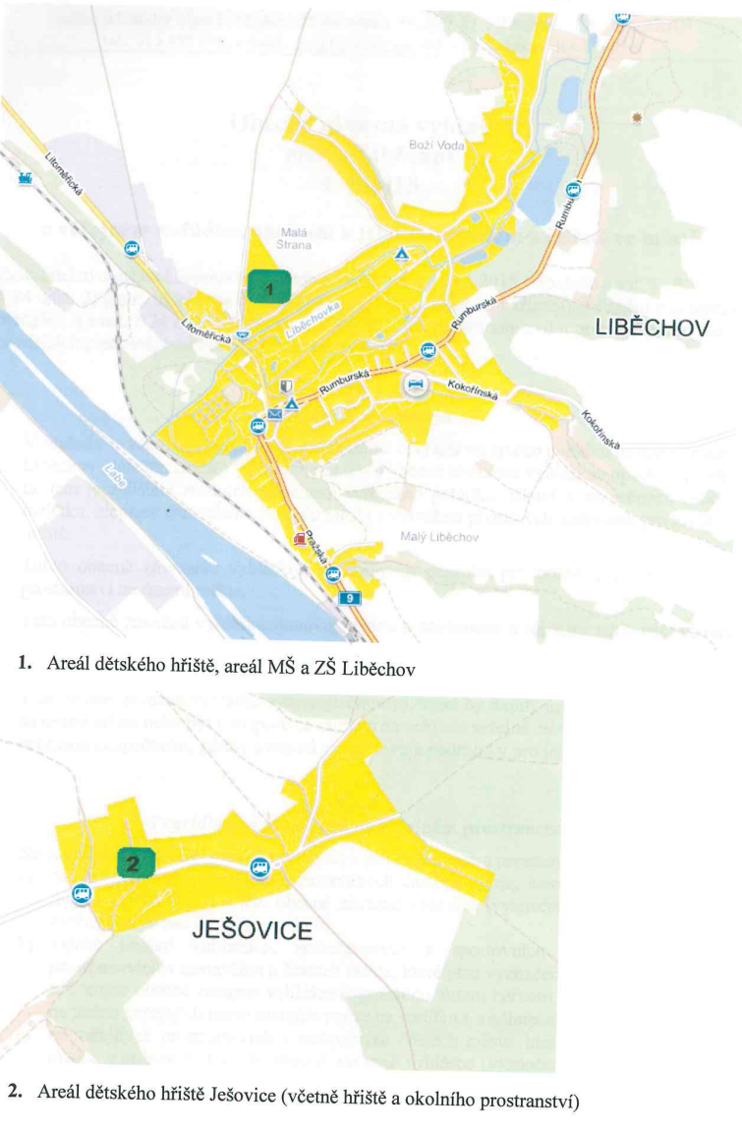

1. § 34 zákona č. 128/2000 Sb., o obcích (obecní zřízení), ve znění pozdějších předpisů
2. § 3 písm. k) zákona č. 246/1992 Sb., na ochranu zvířat proti týrání, ve znění pozdějších předpisů
3. např. § 52 písm. j) zákona č. 273/2008 Sb., o Policii České republiky, ve znění pozdějších předpisů, § 19 zákona č. 553/1991 Sb., o obecní policii, pozdějších předpisů
4. § 44 odst. 1) zákona č. 449/2001 Sb., o myslivosti, ve znění pozdějších předpisů
5. zákon č. 449/2001 Sb., o myslivosti, ve znění pozdějších předpisů; vyhláška Ministerstva zemědělství č. 244/2002 Sb., kterou se provádí některá ustanovení zákona č. 449/2001 Sb., o myslivosti, ve znění pozdějších předpisů
6. Vlastníci a uživatelé pozemků jsou ve smyslu platných právních předpisů (§ 66d odst. 1/ písm. b/ a odst. 2/ písm. b/ zákona č. 128/2000 Sb., o obcích /obecní zřízení/, ve znění pozdějších předpisů) povinni udržovat čistotu a pořádek na pozemcích, které vlastní nebo užívají, tak, aby nebyl narušen veřejný pořádek, zejména vzhled obce.
7. zejména trháním větví, listí, kůry, květů a plodů, poškozováním kořenového systému, bezdůvodným přesazováním, nevhodným ořezem, aplikací škodlivých látek, apod.); tento zákaz neplatí v případech provádění údržby veřejné zeleně a veřejného prostranství
8. zejména odhazováním odpadků, vytvářením skládek odpadů, vylepováním plakátů, aplikací barev, vykonáváním osobní potřeby, apod.
9. zákaz neplatí v případech vjíždění, zastavení a stání motorových vozidel v souvislosti s údržbou veřejné zeleně a veřejného prostranství
10. zákon č. 133/1985 Sb., o požární ochraně, ve znění pozdějších předpisů, obecně závazná vyhláška města vydaná dle ust. § 29 odst. 1) písm. o) bod 2. zákona č. 133/1985 Sb., o požární ochraně, ve znění pozdějších předpisů; nařízení kraje vydané na základě ust. § 27 odst. 2) písm. b) bod 5. zákona č. 133/1985 Sb., o požární ochraně, ve znění pozdějších předpisů
11. § 5 odst. 7) zákona č. 251/2016 Sb., o některých přestupcích, ve znění pozdějších předpisů